

检 验 检 测 报 告
中通服设计检（ 委 ) 字第（2024049-1569）号

委托单位： 中国电信股份有限公司塔城分公司

项目名称：TC_WS0_乌苏君悦公馆 10 号楼 L800F_THCXI_YGZ2E 基站电磁环境现状检测
监测类别： 委托检测


中 通 服 咨 询 设 计 研 究 院 有 限 公 司
年 月 日
二〇二四年 七月 十七日

报 告 说 明

一、 报告无本单位检验检测报告专用章、骑缝章无效。

二、 报告无签发人签字无效。

三、 报告涂改无效。

四、 本公司仅对检验检测报告原件负责， 报告不得部分复制，完整复制报告未重新加 盖检验检测专用章无效。
五、 对不可复现的检测项目，结果仅对检测所代表的时间和空间负责。

六、 对本报告检测结果如有异议，请于收到报告之日起十个工作日内以单位公函形 式向本公司提出申诉，逾期视为接受报告检测结果。

中通服咨询设计研究院有限公司

地址： 南京市建邺区楠溪江东街 58 号
邮编： 210019

电话： 025-58686185
传真： 025-52856549

监测项目 | TC_WS0_乌苏君悦公馆 10 号楼 L800F_THCXI_YGZ2E 基站电磁环境现状检测
委托单位 | 中国电信股份有限公司塔城分公司
委托单位地址 | 新疆塔城市新华路电信公司
监测类别 | 委托检测 | 监测方式 | 电磁环境现状检测
委托日期 | 2024 年 04 月 19 日 | 监测日期 | 2024 年 07 月 04 日
监测的环境条件 | 监测时间： 2024 年 07 月 04 日 12 时 37 分～13 时 28 分  天气： 晴；环境温度：27~27℃；相对湿度： 37%~37%
监测地点 | 新疆维吾尔自治区塔城地区乌苏市广州路乌苏君悦公馆 2 号楼
监测所依据  的技术文件  名称及代号 | HJ 1151-2020《5G 移动通信基站电磁辐射环境监测方法（试行）》
使用的主要仪器  设备名称、型号  规格及编号 | 设备： BC100A/EP600/选频式电磁辐射监测仪  出厂编号： 6000400000901/60104000001044 |  |  | 仪器编号：A-57
仪器主要  技术指标 | 量程范围： 2.6×10—9W/m2~238.7W/m2  检测频率范围： 30MHz-6GHz 校准证书编号：第 01586203-002 号  检定有效期：2024 年 1 月 4 日～2025 年 1 月 3 日  检定/校准单位： 南京市计量监督检测院
监测结论 | 本次检测的点位按照《5G 移动通信基站电磁辐射环境监测方法（试行） 》 (HJ 1151-2020) 中规定的检测方法进行布点检测， 各监测点位电磁环境功率 密度在 0.00047W/cm2 至 0.10131W/cm2 之间，满足《电磁环境控制限值》 (GB8702-2014) 的要求。  (检测报告专用章） 签发日期：  2024年07月17日
备注 | RRU/AAU 额定功率（W)： 2*60；天线增益（dBi)： 18/18/18 。 （工况  信息由中国电信股份有限公司塔城分公司提供）

编 制

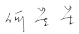

审 核

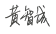

签 发

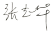

基站电磁辐射环境监测结果

基站名称 | TC_WS0_乌苏君悦公馆 10  号楼  L800F_THCXI_YGZ2E |  | 运营单位 |  |  | 中国电信股份有限 公司塔城分公司 |  |  | 建设地点 |  | 新疆维吾尔自治区塔城地区乌苏市广州路乌苏君悦公馆 2 号楼楼顶
天线支架类型 |  | 楼顶抱杆 | 5G 天线数量(一个） |  |  | 3 |  |  | 运行状态 |  | 正常运行 |  | 天线离地高度（m) |  | 30
点位代号 | 监测点位描述 |  |  | 与天线的距离（m) |  |  | 5G 终端设备 |  |  | 应用场景 |  | 发射天线 |  |  | 功率密度  (W/cm2)
点位代号 |  |  |  | 垂直 | 水平 |  | 型号 | 数量（台） |  |  |  | 运营商 |  | 下行频段（Mhz)
1 | 天线所在 9 层居民楼东侧楼顶 |  |  | 1 | 3 |  | iPhone13 | 1 |  | 视频交互 |  | 电信 |  | 870-880 | 0.04809
 |  |  |  |  |  |  |  |  |  |  |  | 电信 |  | 2110-2150 | 0.00327
 |  |  |  |  |  |  |  |  |  |  |  | / |  | 700-5000 | 0.10131
2 | 天线所在 9 层居民楼 9 层东侧窗 口 |  |  | 4 | 3 |  | iPhone13 | 1 |  | 视频交互 |  | 电信 |  | 870-880 | 0.00092
 |  |  |  |  |  |  |  |  |  |  |  | 电信 |  | 2110-2150 | 0.00056
 |  |  |  |  |  |  |  |  |  |  |  | / |  | 700-5000 | 0.03734
3 | 天线南侧 9 层居民楼 1 层北侧门 口 |  |  | 28 | 30 |  | iPhone13 | 1 |  | 视频交互 |  | 电信 |  | 870-880 | 0.00088
 |  |  |  |  |  |  |  |  |  |  |  | 电信 |  | 2110-2150 | 0.00047
 |  |  |  |  |  |  |  |  |  |  |  | / |  | 700-5000 | 0.01591
4 | 天线东南侧主射方向 25 米空地 上 |  |  | 28 | 25 |  | iPhone13 | 1 |  | 视频交互 |  | 电信 |  | 870-880 | 0.00082
 |  |  |  |  |  |  |  |  |  |  |  | 电信 |  | 2110-2150 | 0.00162
 |  |  |  |  |  |  |  |  |  |  |  | / |  | 700-5000 | 0.03655
备注： 应用场景包括数据传输、视频交互、游戏娱乐、虚拟购物、智慧医疗、工业应用、车联网、其他 \ 等， 监测时至少处于其中一种应用场景。

基站电磁辐射环境监测点位示意图

9层居民楼  32m  绿化  9层居民楼  1#  2#  绿化  3#  9层居民楼  30m 空地  建筑右下角的数值为天线到该建筑的最近水平距离。 | N  绿化  9层居民楼  34m  绿化  4#  9层居民楼  35m
 | n# | 图 例  发射天线  检测点位 870-880天线方向
 | 2110-2150天线方向

基站监测点位监测频谱分布图

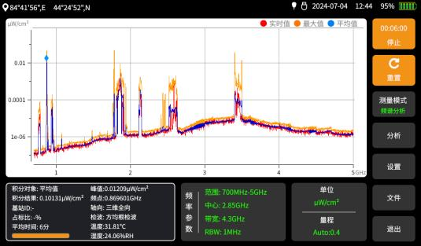
1 号检测点监测频谱分布图
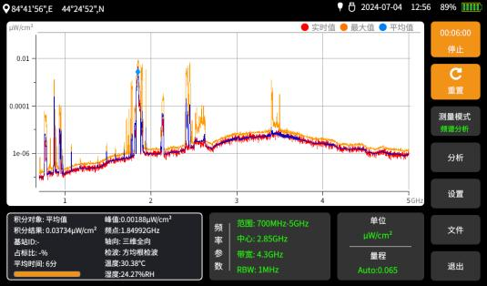
2 号检测点监测频谱分布图

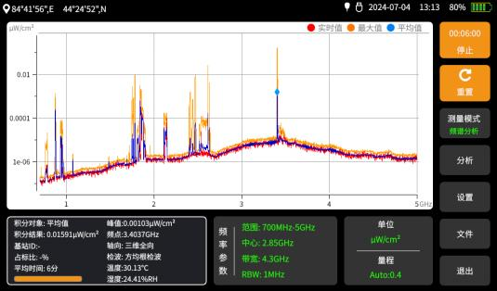
3 号检测点监测频谱分布图
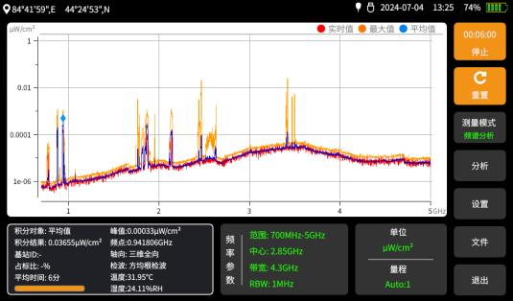
4 号检测点监测频谱分布图

基站周围环境概况（照片）

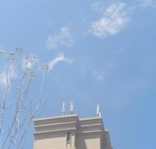  天线近景 | 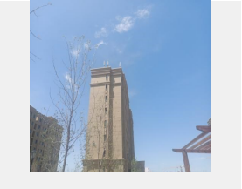  基站远景
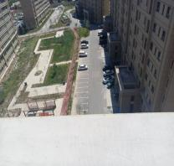  基站东侧 | 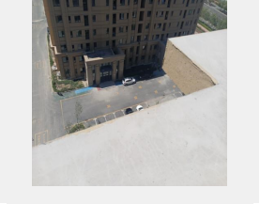  基站南侧
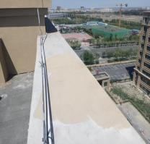  基站西侧 | 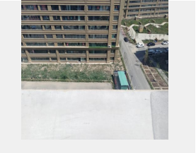  基站北侧

